

Humor, Naturismo e Informação na medida certa, até porque “naturista anão”, não têm graça nenhuma.
Manaus - terra onde vivem só índios vestidos, da cabeça aos pés, que agora desfilam no SPFW
A FOLHA DE ADÃO 3 – O Império Naturista Contra-Ataca”
O mês é JULHO e o ano é 2008, mas isso vocês já sabem!!
DIRETO DA REDAÇÃO:
(Os Editores)

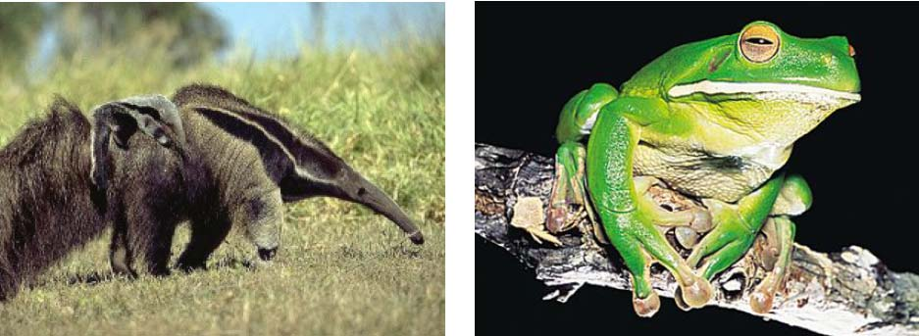
Bandeira (Editor – Chefe) Braga (Redator e Critico)

PERFIL:

Bandeira – Escritor, naturista, filósofo e nas horas vagas cantor. Em 2006 cogitou seriamente participar do programa musical “American Grilos” ou sua versão em português, “Grilos”, mas seu amor pelo naturismo e pela família foi mais forte, preferiu então se dedicar à amiga “Graúna”, a esposa “Vivi Tória Régia” e a filha “Caracol”.
Mas nunca desistiu do sonho de um dia escutar as músicas de sua banda “Palmeira Nômade”, tocando nas florestas de Manaus.
Braga – Adepto do budismo, xintoísmo e naturismo, bebedor de chá verde e sempre antenado em mídias em geral, atualmente se encontra recluso nos mangues setentrionais do vasto litoral Potiguar, planejando sua mudança para os novos manguezais da Parayhba.

1. GRANDES VULTOS E “VÔTIS” DO NATURISMO BRASILEIRO: (Sem parte)
Por Tamanduá Bandeira

Seu nome de batismo era Agnes Durão, descendente de franceses e nascido no Estado do Rio de Janeiro, desde cedo demonstrava ser um naturista nato, dizendo a todos àquela famosa e manjada frase “Sou naturista desde quando nasci nu”. Nada mais original, não é mesmo?

Muito aventureiro, considerava muito difícil encontrar cantos para a prática naturista, talvez por considerar o Brasil um país redondo, de tanto ouvir falar que o Brasil é o país da bola, do futebol.

Após a maioridade e formação acadêmica começa a grande independência da vida de Agnes: ele finalmente poderá andar nu e livre, escondido no quintal de sua casa alugada.

Porém sua alegria dura pouco, pois o vizinho xereta o denuncia por exibicionismo caseiro, o que a Lei brasileira considera plausível de penalidade, enquanto a seminudez pública e provocativa do carnaval é liberada integralmente, inclusive pela TV, ao vivo e a cores. Agnes não se conforma, pois é daqueles naturistas que não se deixa abater por qualquer adversidade e desafio.

Depois de muito lutar por sua nobre causa nudista ele resolve como protesto, se vestir dos pés a cabeça, demonstrando, destarte, sua insatisfação.

Não queiram entender as ações de um naturista, que muitos consideram vagas e inconsistentes, mais saibam todos que Agnes Durão, vestido, desafiava a todos que não aceitavam sua nudez, dizendo triunfante: - “Saibam que por debaixo destas vestes existe um corpo nu sedento de nudez! Agnes Durão, naturista brasileiro” – É gente que faz, ou vai fazer, ainda não sabemos!

Disse ainda, em momento de retumbante brilhantismo:

“A palavra nudez precisa ser melhor explicada, de preferência dez vezes, no horário nobre”.

“A imagem nudez não precisa ser explicada, pois passa mais de dez vezes, no horário nobre”.

Finalizou seu discurso com uma frase adaptada do filósofo “Confuso”, aquela que não perdia a hora, nem o minuto, e muito menos o segundo (lembre-se ele é com fuso!)

“O maior prazer de um naturista inteligente é bancar o idiota diante de um têxtil idiota que banca ser inteligente”.

Namastê!


Agnes Durão – Militante defensor da ética naturista e moderador da comunidade do Orkut, “Eu Odeio a Wanessa Camargo”.

* Vôtis! (ou vôte) = Exagero, escândalo - Expressão de espanto usada no Nordeste do Brasil

2. OPORTUNIDADES OPORTUNISTAS DO NATURISMO:

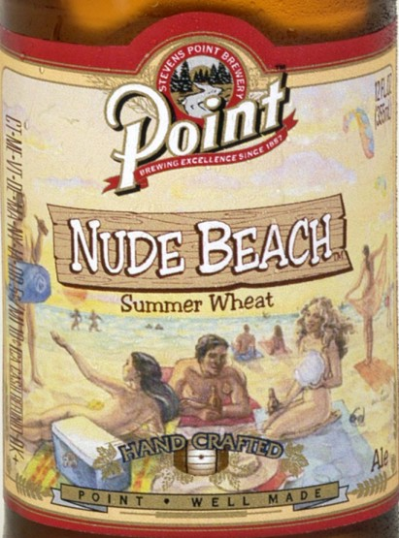

Depois do “Engenheiro que virou Suco”, temos agora a “Praia Nudista que virou cerveja”.

Mais uma vinda lá da terra do “Tio Sam”. O dono da cervejaria, o “Sr. Martino Hings”, disse que a cerveja “Verão Praia Nudista”, direcionada ao publico jovem, transmite aos consumidores a sensação de estar em total liberdade!....Tá bom, nós fingimos que acreditamos!!!

Nota da Redação: Em breve estaremos lançando, o “Graunense que virou uma cumbuca de açaí”, bem mais saudável, energético e natural.

Já que algumas pessoas gostam de ostentar aquela barriga, que seja pelo menos com um produto natural do Brasil como o Açaí, que te dá 1.500.000 calorias e muito melhor que um destilado...não acham??

3. E NU BRASIL...

- ORIGEM DOS NOMES NATURISTAS (Letra “A”): ABRICÓ - Esta praia famosa de naturismo tem esse nome por que o Pedro Primeiro, e único, plantou um pé de abricó por lá e a árvore “vingou”. Para completar a beleza do lugar, o Pedro do Rio, Ribeirão, Ribeiro, resolveu então transportar duas imensas pedras de 10 toneladas cada uma e as colocou na praia, para carregar uma delas teve a ajuda do Paulo Pedreira, e assim nasceu o naturismo no Abricó. Ponto.

- CONGRESSO INTERNACIONAL NATURISTA DE NATURISMO:

10 Assuntos pertinentes ao Congresso Internacional de Naturismo

“As transformações ambivalentes do escoteirismo no mundo pós-moderno”
“As novas diretrizes do campeonato mundial de skate, estilo “free style””.
“A passarela da São Paulo Fashion Week e o medo do goleiro diante do pênalti”
“Naturismo: aprenda a ser vegetariano em tempo integral”
“Turismo e Naturismo, em doze vezes com juros”.
“Naturismo virtual, aprenda a ficar nu só no computador”
“Livros sobre Naturismo: como fazer fogueira de São João com eles”
“Índios Atuais e Nudismo: Pólos Opostos”
“O Nudismo como opção ao fim da pobreza no mundo”
“Como montar um grupo naturista em 10 lições, filiar em 3 e desfiliar em 1”

PROGRAMA DE ÍNDIO:

Com esses índios de hoje em dia, nem programa de índio é feito sem roupa, tudo quanto é índio tá vestido dos pés a cabeça, alias, nada mais apropriado para um naturista hoje em dia dizer que vai fazer um “programa de índio”, quando irá no mínimo, para algum churrasco de têxteis...Argghhh!!!

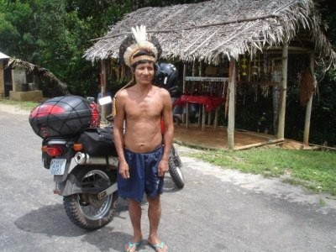

Naturista indo para um encontro têxtil, trajado de índio.

O DESFILE DO ÍNDIO NU:



Como o Tamanduá e o Sapo previram, o índio nu causou escândalo na São Paulo Fashion Week (vamos dar as opções fonéticas para você não se perder: saum paulo faxion uique, em nossa tradução livre seria São Paulo Feita de Chique). Pois bem, o índio amazonense de Manaus, com tanto calor na passarela, resolveu ficar nu e causou um “frisson” por lá (free sound, na nossa fonética ex-esclarecedora).

Gritos e mais gritos, devido ao fato de não estarem mais acostumados a índios nus, que raramente são encontrados hoje em dia. O índio modelo agora está nas “Nova Iorque” da vida, como diria o Paulo Diniz, curtindo a fama repentina do mundo da moda.

Sem falar no endeusamento pela Gisele, que não ficou nua por lá. Parecia até uma religião feita de fanáticos idolatrando não se sabe se uma grife ou uma pessoa.

Aliás, nem Gisele sabe o que ela é hoje, se é gente, se é roupa ou se é grife!

4. A PALAVRA NA MÍDIA HOJE É...

(Complete com as seguintes opções)
CURADORIA/ PODOFILIA/ FILANTROPIA/ PEDAGOGIA/ COSMETOLOGIA/

A Folha de Adão recomenda:

Filme: “Razão e Insensibilidade” Documentário “cobrindo integralmente” o desfile da São Paulo Fashion Week (menos as imagens do ex-índio amazonense NU, que foram censuradas pelos produtores da moda chic) e “desnudando” os bastidores das mega-corporações têxteis e suas táticas subliminares, induzindo a grande população de que para ser “alguém” é preciso “ser uma grife”.

Ainda bem que para os naturistas natos ser grife é “ser natural”

Livro: Como fechar áreas de Naturismo no Brasil e Algures, de George Beijo, advogado.

Culinária: Pirarucu sem casaca

Música: Coral das Mulheres Afegãs Descalças e suas roupas (burcas) arejadas.

5. E FINALIZANDO:

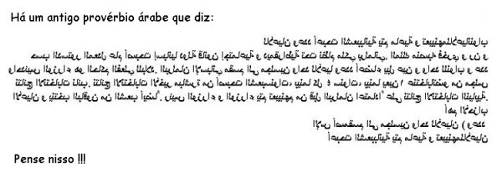

Graúna – Manaus
Julho/2008

